ПИСЬМА С ФРОНТА

22. 05. 194343.
В киясово.

1. Вьётся в тесной печурке огонь
На поленьях смола как слеза
и поет мне в землянке гармонь
про улыбку твою и глаза.
Здравствуй Маруся!
Сижу возле землянки и пишу тебе письмо, а проклятые комары спокою недают жужат и мешают писать. Тебе может и удивительно что в мае комары да сдесь они появляются чуть только сойдет снег и живут до поздней осени тоже почти до снега. Вот пишу письмо вспоминаю юность нашу и думаю придется ли еще когда нибудь походить с тобой по лесу или нет.но будем надеяться что судьбанеизменит. Маруся, как ты сейчас живешь что нового в жизни как Руфа живет. А я живу пока ничего здоровье хорошо, ну а насчет нововстей в моей жизни пока никаких нет. Также работаю и учусь, успехи пока хорошие. Сейчас готовлюсь в члены партии вед кандидатский сдал уже истекает.
С приветом твой Шура. Целую тебя.

15. 6. 46 года суббота
Здравствуйте мои дорогие Маруся и Руфа!
Спешу передать вам сердечный привет, горячий поцелуй и массу наилучших пожеланий в жизни вашей а главное здоровья!
Маруся, 12 июня проводил своих земляков домой поехали - … (мать которого приходила ко мне) Кунгурова (его мать мы встретили в Яжбахтине когда ехали в Кечево) Беспалов (сын Максима Маркича Греблинского) ну и еще ряд ребят из Медвежья, Санникова, Старой Сальи и т.д.
Да дорогая как я им завидую, даже описать не возможно когда я их провожал, я не мог смотреть на их радостные лица - болью сжималось мое сердце и на глазах были слезы, эх, Маруся, как трудно, страшно трудно. Я даже не знаю как я буду жить эти оставшиеся уже немногие м-ца. Но ничего дорогая. Хоть и трудно, но потерпим уже немного осталось ждать часа нашей радостной встречи, а когда я тебе написал в письме с Беспаловым. Маруся, я там написал такое что тебе наверное даже (..) будет, но прошу не беспокойся лишнего не перегну, и все будет как раз в меру для пользы дела, правда с

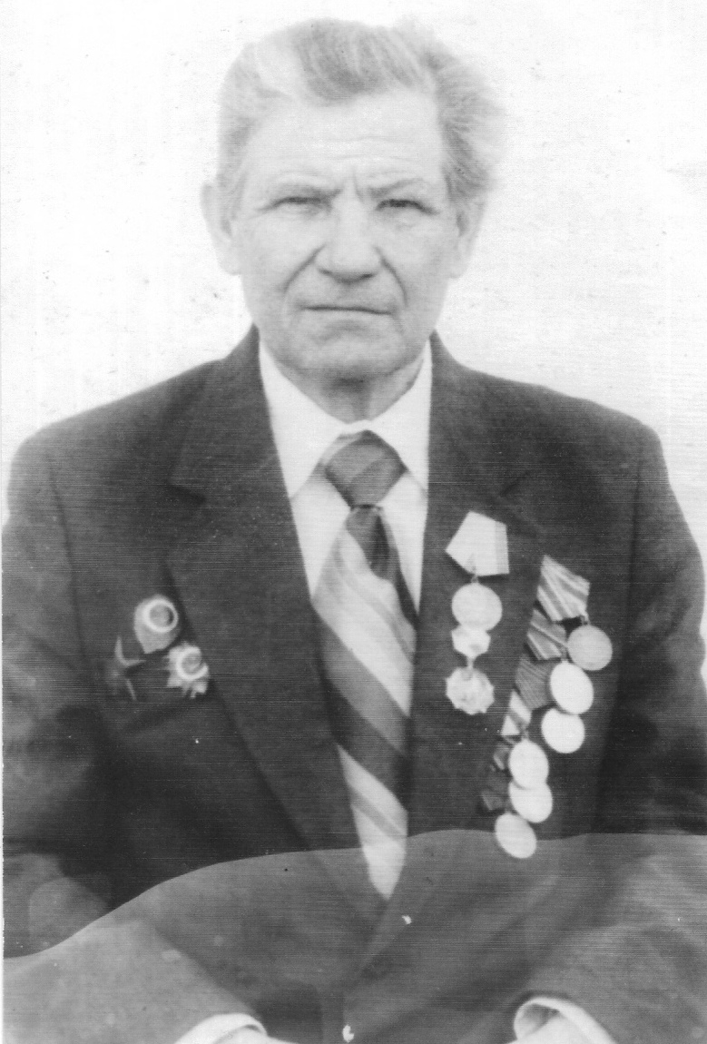
Костенков Александр Петрович

родился 13 сентября 1921 года в деревне Лутоха Киясовского района в большой крестьянской семье. Отец, Петр Петрович, пришел домой инвалидом после участия в первой мировой войне. Мать, Матрена Емельяновна, добрая трудолюбивая женщина была рада, что подрастали сыновья, будет на кого опереться. Старшим из братьев был Александр Петрович. Пришлось часть забот отца переложить ему на свои плечи. Вначале Александр Петрович работал в колхозе, потом избачом (на современном языке – это работник клуба и библиотекарь одновременно). Потом, перед призывом в армию, работал корреспондентом газеты «Голос ударника».
В 1940 году был призван в ряды Красной армии. Служил на Дальнем Востоке в третьем отдельном тяжелом самоходном понтонном полку, на советско-китайской границе.
Особенно трудно было при форсировании Амура. За успешное обеспечение переправы полк наградили орденом Красного знамени, а Александра Петровича – орденом Красной звезды и благодарностью от Верховного Главнокомандующего, награжден и орденом Великой Отечественной войны II степени, медалью «За победу над Японией». Отслужил 7 лет. Был командиром взвода, а потом и роты. Домой вернулся в 1947 году.
До 1950 года работал в Лутохе культпросвет работником. С 1950 по 1959 г. работал учителем труда, рисования и физкультуры в школе. Потом работал в ремонтной мастерской колхоза «Путь к коммунизму».
У Александра Петровича была большая семья: жена, Мария Васильевна, восемь детей (Руфина, Александра, Николай, Василий, Лидия, Надежда, Любовь, Петр).
Умер 12 февраля 2003 года.

Автобиография
Костенков Александр Петрович.
Родился 30 сентября 1921 года в деревне Лутоха Киясовского района УАССР в семье крестьянина-середняка.
С 1928 по 1932 г. учился в Лутохинской начальной школе. С 1932 по 1936 г. учился в Киясовском НСШ.
С декабря 1936 по июнь 1937 г. работал помощником счетовода в Лутохинском сельпо.
С июня 1937 по декабрь 1938 г. работал избачом Лутохинского Сельского совета.
В 1938 г. окончил трехмесячные курсы культпросвет работников принаркомпросе УАССР в г. Ижевске.
С января 1939 по август 1939 г. учился в Ижевском Удмуртском сельхозтехникуме – окончил первый курс.
С августа 1939 по февраль 1940 г. работал инструктором массовиком районной газеты «Голос ударника».
С февраля 1940 г. по октябрь 1940 г. работал счетоводом колхоза «Смычка» в д.Лутоха.
С октября 1940 г. по июнь 1947 г. служил в Советской Армии. В 1945 г. окончил офицерские курсы при курсах усовершенствования офицерского состава инженерных войск Дальневосточного фронта. Демобилизовался в должности командира взвода, в звании младшего лейтенанта.
С июля 1947 г. по ноябрь 1948 г. работал кладовщиком колхоза «Смычка» в д.Лутоха.
С ноября 1948 по ноябрь 1953 г. работал заведующим Лутохинским сельским клубом.
В 1953 г. окончил шестимесячные курсы секретарей парторганизации при Удмуртском ОК КПСС.
В ВЛКСМ состоял с 1936 по 1942 г.
С июня 1943 г. – член КПСС.
К судебной ответственности не привлекался. В родстве судимых и подвергавшихся репрессиям никого нет. Семейное положение: женат, 4 детей. Родители престарелые, в колхозе, отец инвалид II группы
Я в феврале 1953 г. избран депутатом Лутохинского сельского совета, в июле 1953 г. Членом Киясовского РКК.
19 сентября 1953 г.

